Введение

В современном мире большинство видов деятельности каждого человека связано с деньгами. Хотя сегодня у людей намного больше денег, чем они имели несколько поколений назад, объём знаний о том, как управлять этими деньгами, отстаёт. Для детей деньги — это пара монет в копилке, но для взрослого человека это нечто большее. Плохие решения по личным финансам могут привести к снижению, либо вовсе потере имеющихся средств. Для решения этой проблемы необходимо контролировать свои финансовые операции, для чего используются персональные финансовые менеджеры.

На рынке приложений представлено огромное количество различных Финансовых менеджеров, однако большая часть из них имеет ряд схожих недостатков, таких как:

* неудобство создания финансовой операции;
* кража личной информации пользователя с целью анализа и персонализации рекламы;
* привязанность к конкретной платформе (мобильная, десктоп и т.д.);
* невозможность вести совместные финансы.

Таким образом, целью дипломного проекта является разработка кроссплатформенного приложения для менеджмента персональных финансов. Для достижения поставленной цели сформулированы следующие задачи:

* провести обзор аналогичных решений и патентов;
* спроектировать архитектуру и структуру базы данных;
* разработать модуль для учета долгов;
* разработать модуль для учета накоплений;
* разработать модуль для отображения графической информации о финансовых операциях;
* разработать модуль для учета расходов и доходов;
* разработать сервис для распознавания финансовой информации из торговых чеков;
* разработать способ синхронизации нескольких пользователей для совместного менеджмента финансов;
* разработать способ синхронизации нескольких платформ
* разработать способ оповещения обо всех возможных изменениях финансового состояния;
* протестировать приложение на всех доступных платформах.

1 Обзор литературы и аналогов

1.1 Требования к приложению для персонального финансового менеджмента

Поскольку финансовый менеджмент приносит значительную выгоду пользователям и пользуются большим спросом, разработанное приложение для управления личными финансами должно быть конкурентоспособным, а значит соответствовать всем или большинству требованиям к такому приложению. Из основных требований можно выделить следующие:

1. Финансовая информация очень конфиденциальна, поэтому лучше защитить ее с помощью двухфакторной аутентификации с использованием биометрических данных [1].
2. Очевидным преимуществом приложения по персональному финансовому менеджменту является возможность связать все учетные записи пользователя вместе. Благодаря этому, приложение может отслеживать и контролировать все финансы пользователей в одном месте. Для этого приложение должно поддерживать интеграцию с различными банками и платежными системами [2].
3. Дизайн финансового приложения должен быть простым и интуитивно понятным. Кроме того, рекомендуется использовать вызывающие доверие цвета, такие как белый, синий или светло-зеленый [1].
4. Как уже упоминалось, финансовая информация представляет собой крайне конфиденциальные данные, соответственно они должны быть особенно защищены. Кроме того, согласно опросу, проведенному организацией RSA в 2019 году, финансовые / банковские данные — это те данные, над которыми люди больше всего боятся потерять контроль [3]. Совет по стандартам безопасности данных индустрии платежных карт составил список стандартов безопасности данных индустрии платежных карт (англ. - The Payment Card Industry Data Security Standard (PCI DSS)), описывающий меры безопасности, которые должны быть встроены в приложение, которое передаёт, обрабатывает или хранит информацию о платёжных картах. Список состоит из 12 требований, а именно: установить и поддерживать конфигурацию межсетевых экранов для защиты данных о держателях карт, не использовать пароли к системам и другие параметры безопасности, заданные производителем по умолчанию, защищать хранимые данные о держателях карт, шифровать данные о держателях карт при их передаче через общедоступные сети, защищать все системы от вредоносного ПО и регулярно обновлять антивирусное ПО, разрабатывать и поддерживать безопасные системы и приложения, ограничивать доступ к данным о держателях карт в соответствии со служебной необходимостью, идентифицировать и аутентифицировать доступ к системным компонентам, ограничивать физический доступ к данным о держателях карт, отслеживать и вести мониторинг всего доступа к сетевым ресурсам и данным о держателях карт, регулярно тестировать системы и процессы безопасности, поддерживать политику информационной безопасности для всех работников [4]
5. Формы отчетности должны быть максимально четкими и наглядными. Для лучшего восприятия имеет смысл использовать диаграммы, разные цвета и графики [1].
6. Для приложения по персональному финансовому менеджменту, геймификация — это способ удержания пользователей. Таким образом пользователи остаются мотивированными чаще взаимодействовать с приложением [1].

Исходя из вышесказанного, основными требованиями к приложениям для персонального финансового менеджмента являются: двухфакторная аутентификация, интеграция с различными банками и платежными системами, простой и понятный дизайн, соответствие стандартам безопасности, четкая отчетность и геймификация.

1.2 Аналогичные программные решения

1.2.1 Приложение Money Manager Expense & Budget

Money Manager Expense & Budget [5] — это универсальное приложение с разнообразным функционалом, есть версии для iOS и Android. В последнем предусмотрены два варианта ­– бесплатный и за 399 российских рублей (13,66 белорусских рублей на 18.04.2021). В платной программе отсутствует реклама и ограничения по количеству учитываемых активов (в бесплатной версии максимум 10). Используя подключение WiFi есть возможность редактировать и сортировать операции, категории доходов и расходов, группы счетов и другие данные с персонального компьютера.

Программа позволяет учитывать доходы и расходы, разбивая их помесячно и отражая статистику, планировать бюджет по различным направлениям, управлять картами, настраивая автоматические платежи. Встроена функция поиска, защита с помощью пароля и возможность резервного копирования данных, а также их экспорт в Microsoft Excel.

Достоинства приложения:

* условно бесплатный доступ к возможностям приложения;
* возможность экспорта в Excel;
* возможность работы в ПК;

Недостатки приложения:

* реклама;
* ограничения по количеству учитываемых активов (в бесплатной версии максимум 10);
* перегруженный интерфейс;
* нет возможности ведения долгов.

Скриншоты приложения представлены на рисунке 1.1.

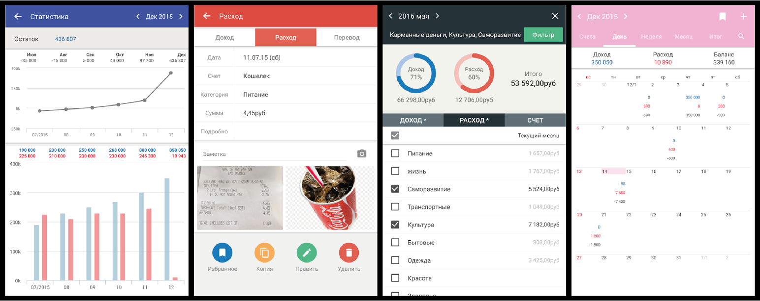

Рисунок 1.1 – Скриншоты приложения Money Manager

1.2.2 Приложение Monefy

Программа предназначена для использования на платформах iOS и Android. Простая версия бесплатна, за формат Pro придётся заплатить 7,84 и 5,48 белорусских рублей соответственно.

Функции Monefy [6] привлекательны: простой интерфейс, удобные графики расходов, быстрое занесение информации, разнообразные категории трат. Предусмотрена поддержка нескольких счетов и использование пароля. Отличительная особенность — возможность синхронизации отдельных устройств через аккаунт Dropbox.

Достоинства приложения:

* простой и интуитивно понятный интерфейс;
* возможность синхронизации через Dropbox;
* виджеты для быстрого доступа;
* поддержка различных валют;
* возможность установки пароля;
* возможность использования нескольких учетных записей.

Скриншоты приложения представлены на рисунке 1.2.

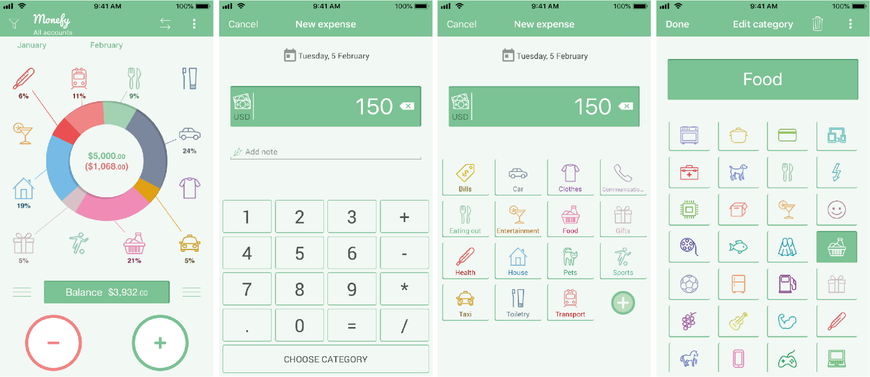

Рисунок 1.2 – Скриншоты приложения Monefy

1.2.3 Приложение Дзен-мани

Среди функций «Дзен-мани» [7] — синхронизация с банком и автоматическое разнесение операций по категориям, ведение совместного бюджета нескольких пользователей, учёт долгов и планирование трат. Приложение актуально для малого бизнеса и фрилансеров — есть функции разделения личных и рабочих расходов, контроль за поступлениями от контрагентов и возможность оценки прибыльности бизнеса.

Программа доступна для владельцев устройств на Android и iOS. Цена за платную версию составит от 3,39 белорусских рублей до 68,49 рублей. Бесплатный формат ограничен в возможностях, но всё равно удобен для контроля за личными финансами.

Скриншоты приложения представлены на рисунке 1.3.

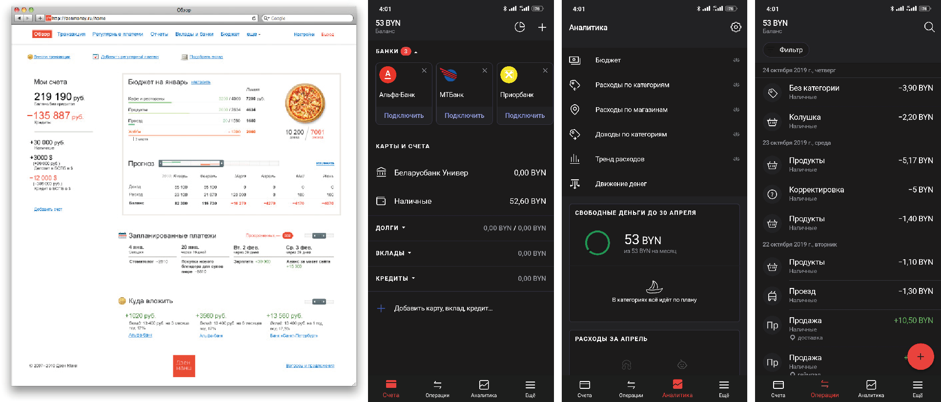Рисунок 1.3 – Скриншоты приложения Дзен-мани

Достоинства приложения:

* есть веб-сервис и мобильные приложения. Вносить траты удобно на телефоне, а планировать и анализировать дома на большом экране;
* умеет распознавать банковские СМС и создавать операции;
* есть автоматический импорт операций из электронных кошельков.

Недостатки приложения:

* цена за Pro версию;
* распознаёт СМС только от российских банков;
* непонятный интерфейс на iOS.

1.2.4 Приложение Mint

Mint [8] считается одним из самых успешных приложений для управления личными финансами. Это приложение включает в себя не только возможность составления бюджета, но и составления финансового плана. К функциям приложения Mint относятся: агрегация счетов, категоризация и бюджетирование, постановка финансовых целей, отслеживание счетов и расходов, советы по экономии денег, отчеты, многофакторная аутентификация, уведомления и оповещения (включая оповещения о мошенничестве), синхронизация с Mint.com, персонализированные предложения, помощь и поддержка.

Достоинства приложения:

* легкость в использовании;
* быстрый обзор всех финансов пользователя;
* привлекательный UI/UX;
* высокая безопасность;
* практические советы по экономии и другие финансовые советы;
* отслеживание кредитного рейтинга;
* актуальные новости о финансовой деятельности.

Недостатки приложения:

* нет поддержки нескольких валют;
* нет поддержки для пользователей за пределами США и Канады;
* проблемы с категоризацией;
* нет разделения между доходом пользователя и бюджетом.

Скриншоты приложения представлены на рисунке 1.4

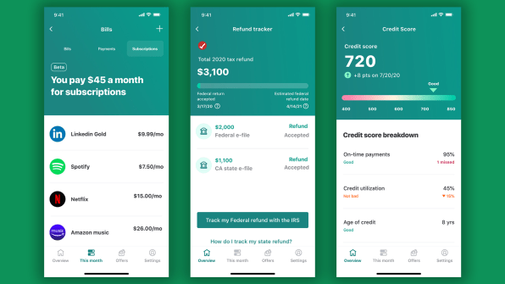Рисунок 1.4 – Скриншоты приложения Mint

1.3 Патентный поиск

При проведении дипломного проекта основной целью проведения патентного поиска является определение уровня развития технологии и новизны существующего технического решения.

Процесс поиска определяет, как решалась поставленная задача до появления технических решений, защищенных авторскими свидетельствами, патентами и каковы перспективы их развития.

В результате патентного поиска были обнаружены следующие патенты, представленные в таблицах 1.1, 1.2, 1.3.

Таблица 1.1 – Описание патента №1

|  |  |  |  |
| --- | --- | --- | --- |
| Наименование | Номер патента | Опубликовано | Авторы |
| Метод резервного копирования базы данных в облачном хранилище | CN103309772A | 02.07.2013 | Цао Женнан, Чен Фей, Хи Мужун, Лю Гуанчуань, Ван Ён, Жан Синфэн |

Способ резервного копирования файлов базы данных на основе облачного хранилища. Метод состоит из следующих шагов:

* установка режима автоматической синхронизации для клиента;
* создание каталога локальной базы данных в каталоге облачного хранилища;
* автоматическое копирование файла базы данных в каталоге локальной базы данных в соответствующий каталог облачного диска заданным способом резервного копирования [9].

Таблица 1.2 – Описание патента №2

|  |  |  |  |
| --- | --- | --- | --- |
| Наименование | Номер патента | Опубликовано | Авторы |
| Системы и методы управления личными финансами | US2016125524A1 | 05.05.2016 | Loskamp Powell |

Патент представляет способы и системы, облегчающие управление личными финансами пользователей. Согласно варианту осуществления, способ управления финансами пользователя включает в себя:

* предоставление графического интерфейса, включающего в себя варианты управления финансами на вычислительном устройстве пользователя;
* получение от пользователя выбора по меньшей мере одного из вариантов управления финансами;
* запрос ввода денежных потоков от пользователя на основе выбора варианта управления финансами;
* генерация графического представления, содержащего по меньшей мере один узел;
* отображение графического представления на вычислительном устройстве пользователя [10].

Таблица 1.3 – Описание патента №3

|  |  |  |  |
| --- | --- | --- | --- |
| Наименование | Номер патента | Опубликовано | Авторы |
| Способ устройство и защищенный элемент для выполнения безопасной финансовой транзакции в устройстве | RU2639690C2 | 21.12.2017 | Фонтен Себастьян, Дольчино Люк,  Дю Эй Бенжамин,  Де Нанкла Максим,  Альберти Ксавье |

Изобретение относится к средствам для проведения безопасной финансовой транзакции. Техническим результатом является расширение арсенала технических средств для выполнения безопасной финансовой транзакции в устройстве [11].

1.4 Вывод по разделу

По результатам исследования реализаций аналогов создаваемого программного средства, анализа литературы и патентного поиска был обнаружено, что на данном этапе не существует программного средства, которое реализовало бы все возможности разрабатываемого программного средства.

Суммируя все вышеперечисленное, можно сказать, что работа, проделанная по аналитическому обзору литературы, является крепким фундаментом для разрабатываемого программного средства. На данном этапе можно приступить к рассмотрению технических приемов программирования.

2 Обоснование технических приемов программирования

2.1 Фреймворк Flutter

*Flutter* [12] представляет фреймворк от компании Google, который позволяет создавать кроссплатформенные приложения, которые могут использовать один и тот же код. Спектр платформ широк — это веб-приложения, мобильные приложения под Android и iOS, графические приложения под настольные операционные системы Windows, MacOS, Linux, а также веб-приложения.

Особенностью работы с *Flutter* является то, что приложения под разные платформы могут иметь один и тот же код. Поскольку используемые платформы не эквиваленты, то какие-то отдельные части кода необходимо настраивать под определенную ОС, например, под iOS, но тем не менее большая часть кода может совпадать. Это позволяет разработчикам существенно сэкономить время и ресурсы на создание приложений под все поддерживаемые платформы.

В качестве языка разработки используется язык программирования Dart [14].

При построении приложения *Flutter* транслирует код на Dart в нативный код приложения с помощью Dart AOT (компиляция приложения перед его запуском), которое можно запускать на Android или iOS или другой платформе. Однако при разработке приложения для ее ускорения *Flutter* использует JIT (компиляция приложения в процессе его запуска).

Надо отметить, что *Flutter* относительно новый фреймворк. Хотя прототип фреймворка появился еще в 2015 году, а первая альфа-версия вышла в мае 2017 года, но первый стабильный релиз - Flutter 1.0 увидел свет только в декабре 2018 года. Тем не менее регулярно с небольшой периодичностью выходят подверсии, добавляя новую функциональность и исправляя имеющиеся баги. На момент публикации данной статьи последней стабильной версией является Flutter 2.0, которая вышла в марте 2021 года.

Для написания кода программы можно использовать любой полюбившийся текстовый редактор и затем с помощью утилит командной строки из Flutter SDK компилировать приложение. Однако для таких сред как Android Studio и IntelliJ IDEA, а также текстового редактора Visual Studio Code компания Google выпустила специальные плагины, которые позволяют упростить разработку. Поэтому зачастую для разработки под Flutter используются именно Android Studio и IntelliJ IDEA [13].

2.2 Язык программирования Dart

*Dart* представляет язык программирования общего назначения от компании Google, который предназначен прежде всего для разработки веб-приложений (как на стороне клиента, так и на стороне сервера) и мобильных приложений. Это также значит, что одну и ту же программу на Dart можно компилировать под различные платформы - Windows (x86/64), Android, iOS.

*Dart* — объектно-ориентированный язык. Все значения, которые используются в программе на *Dart*, представляют объекты.

В своем развитии *Dart* испытал влияние более ранних языков, таких как Smalltak, Java, JavaScript. Его синтаксис похож на синтаксис других си-подобных языков.

*Dart* быстро развивается. Текущая версия — 2.12 [15].

2.3 Среда разработки Visual Studio Code

*Visual Studio Code* [16] — это легкий, но мощный редактор исходного кода, который работает на вашем рабочем столе и доступен для Windows, MacOS и Linux. Он поставляется со встроенной поддержкой JavaScript, TypeScript и Node.js и имеет богатую экосистему расширений для других языков (таких как C ++, C #, Java, Python, PHP, Go) и среды выполнения (например, .NET и Unity).

2.4 Расширение Flutter для Visual Studio Code

Это расширение VS Code добавляет поддержку для эффективного редактирования, рефакторинга, запуска и перезагрузки мобильных приложений Flutter, а также поддержку языка программирования Dart [17]. Пример использования изображен на рисунке 1.4.



Рисунок 1.4 – Пример использования расширения Flutter для Visual Studio Code

2.5 Локальная база данных SQLite

*SQLite* [18] — это библиотека на языке C, которая реализует быстрый, автономный, высоконадежный, полнофункциональный механизм базы данных SQL. *SQLite* — это наиболее часто используемая база данных в мире. *SQLite* встроен во все мобильные телефоны и большинство компьютеров, входит в состав множества других приложений, которые люди используют каждый день.

Формат файла *SQLite* является стабильным, кроссплатформенным и обратно совместимым, разработчики обещают сохранить его в таком виде до 2050 года. Файлы базы данных *SQLite* обычно используются в качестве контейнеров для передачи контента между системами и как долгосрочный архивный формат для данных . Активно используется более 1 триллиона баз данных *SQLite*.

Исходный код *SQLite* находится в открытом доступе и может быть использован любым желающим для любых целей.

2.6 Платформа Google Cloud

В течение последних 15 лет компания Google работала над созданием одной из самых быстрых, мощных и высокопроизводительных облачных инфраструктур. Сегодня эта инфраструктура используется в качестве базы для нескольких высокоскоростных глобальных сервисов Google, включая Gmail, Карты, YouTube и Поиск.

Все сервисы требуют эффективного управления, которое обеспечивается целым набором инструментов. Облачная платформа Google дает возможность использовать инфраструктуру, ресурсы и инструменты управления. Платформа объединяет 7 регионов, 20 зон и собственную хорошо подготовленную глобальную сеть, состоящую из сотен тысяч километров оптоволоконного кабеля.

*Google Cloud Platform* [19] дает возможность работать с различными инструментами для вычислений и хостинга. Вы можете выбрать управляемую прикладную платформу, использовать контейнеры для получения большей гибкости или создать собственную облачную инфраструктуру, максимально контролируемую. С этим решением у вас, с одной стороны, появляются широкие возможности самостоятельного управления ресурсами, а с другой, – если это не требуется, – Google может взять все управление инфраструктурой на себя! В этом случае вам останется заниматься только разработкой приложений [20].

2.6 Платформа Firebase

*Firebase* [21] — это Backend-as-a-service, или сокращенно BaaS, платформа для упращенной разработки серверной части приложения. Она включает в себя множество

*Firebase* служит базой данных, которая изменяется в реальном времени и хранит данные в JSON. Любые изменения в базе данных тут же синхронизируются между всеми клиентами, или девайсами, которые используют одну и ту же базу данных. Другими словами, обновление в *Firebase* происходят мгновенно.

Вместе с хранилищем, *Firebase* также предоставляет пользовательскую аутентификацию, и поэтому все данные передаются через защищенное соединение SSL. Разработчики могут выбрать любую комбинацию email и пароля для аутентификации, будь то Facebook, Twitter, GitHub, Google, или что-то другое.

У *Firebase* есть SDK для Android и JavaScript, также для iOS и Flutter.

Подробнее об используемых сервисах в программном средстве GoMoney будет описано в пунктах 2.7 и 2.8.

2.7 Служба Firebase Authentication

*Firebase Authentication* [22] предоставляет серверные службы, простые в использовании SDK и готовые библиотеки пользовательского интерфейса для аутентификации пользователей в вашем приложении. Он поддерживает аутентификацию с использованием паролей, номеров телефонов, популярных федеративных поставщиков удостоверений, таких как Google, Facebook и Twitter, и других.

*Firebase* *Authentication* тесно интегрируется с другими службами Firebase и использует отраслевые стандарты, такие как OAuth 2.0 и OpenID Connect, поэтому его можно легко интегрировать с любым пользовательским сервером.

2.8 Служба Firebase Cloud Messaging

*Firebase* *Cloud* *Messaging* далее FCM [23] — это бесплатное кроссплатформенное решение для обмена сообщениями.

Используя FCM, разработчики могут уведомить клиентское приложение о том, что новое электронное письмо или другие данные доступны для синхронизации. Разработчики могут отправлять уведомления, чтобы стимулировать повторное вовлечение и удержание пользователей. В случаях использования, таких как обмен мгновенными сообщениями, сообщение может передавать полезную нагрузку размером до 4 КБ в клиентское приложение.

2.9 Язык SQL

*SQL* (*Structured Query Language*) — это специализированный язык для написания запросов к реляционной базе данных. Основной единицей этого языка является команда *SQL*. Запрос БД – это один или несколько языковых операторов, которые интерпретируются СУБД и позволяют создавать, редактировать или удалять саму БД, а также ее объекты.

Изначально *SQL* был основным способом работы пользователя с базой данных и позволял выполнять следующий набор операций:

* создание в базе данных новой таблицы;
* добавление в таблицу новых записей;
* изменение записей;
* удаление записей;
* выборка записей из одной или нескольких таблиц;
* изменение структур таблиц.

Основные достоинства языка *SQL* заключаются в следующем:

* стандартность – как уже было сказано, использование языка *SQL* в программах стандартизировано международными организациями;
* независимость от конкретных СУБД – все распространенные СУБД используют *SQL*, т.к. реляционную базу данных можно перенести с одной СУБД на другую с минимальными доработками;
* возможность переноса с одной вычислительной системы на другую – СУБД могут быть ориентированы на различные вычислительные системы, но приложения, созданные с использованием *SQL*, могут быть использованы для локальных баз данных и больших многопользовательских систем;
* реляционная основа языка – *SQL* – это язык реляционных баз данных, поэтому он стал популярным, когда модель представления реляционных данных расширилась. Структура таблицы реляционной базы данных хорошо изучена, поэтому язык *SQL* легко усваивается;
* возможность создания интерактивных запросов – *SQL* предоставляет пользователям мгновенный доступ к данным, а в интерактивном режиме можно получить результат запроса за очень короткое время без написания сложной программы;
* возможность программного доступа к БД – *SQL* легко использовать в приложениях, которым необходим доступ к базам данных. Один и тот же *SQL* используется как для интерактивного, так и для программного доступа, поэтому части программ, содержащие доступ к базе данных, могут быть сначала проверены интерактивно, а затем вставлены в программу;
* обеспечение различного представления данных – *SQL* может представлять структуру данных таким образом, что конкретный пользователь может видеть различные представления. Кроме того, данные из разных частей базы данных могут быть объединены и представлены в виде одной простой таблицы, что означает, что представления подходят для повышения безопасности базы данных и настройки ее в соответствии с конкретными требованиями отдельных пользователей;
* возможность динамического изменения и расширения структуры БД – язык *SQL* позволяет управлять структурой базы данных, обеспечивая тем самым гибкость в плане адаптации базы данных к изменяющимся требованиям области.

Основными недостатками языка *SQL* является следующими:

* сложность. Хотя *SQL* был обозначен как инструмент конечного пользователя, он в итоге стал настолько сложным, что стал инструментом программиста;
* отступления от стандартов. Многие разработчики СУБД вносят изменения в язык *SQL*, используемый в разрабатываемых СУБД, отклоняясь от стандарта;
* сложность работы с иерархическими структурами [25].

2.10 Вывод по разделу

В результате обоснования технических средств и анализа поставленной задачи был выбран фреймворк *Flutter* для реализации клиентской части программного средства и язык *Dart* для реализации серверной части, так как они имеют ряд преимуществ, которые были описаны в данной главе.

Суммируя все вышеперечисленное, можно преступать к проектированию и разработке модели базы данных, интерфейса, сервисов программного средства.

3 Проектирование программного средства

3.1 Структура базы данных

Для хранения всех данных пользователя будет использована реляционная база данных *SQLite*.

В общей сложности база данных будет содержать 7 таблиц.

Физическая схема проектируемой базы данных представлена на рисунке 3.1

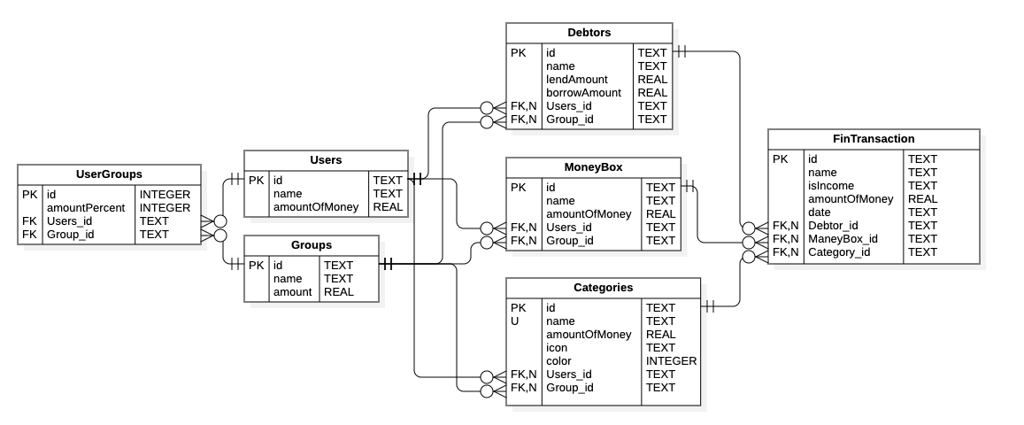

Рисунок 3.1 – Физическая схема базы данных

Список использованных источников

1. Archer Soft, How to build a Money Management App: Requirements and features [Electronic resource] // Archer Soft. – 2021. – Mode of access: https://archer-soft.com/blog/how-build-money-management-app-requirements-and-features#requirements. – Date of access: 06.04.2021.
2. Andrew Burak, How to Develop a Personal Finance App like Mint [Electronic resource] // Andrew Burak. – 2021. – Mode of access: https://relevant.software/blog/personal-finance-app-like-mint/#What_features_the_personal_finance_app_must_have_in_2021. – Date of access: 10.04.2021.
3. RSA, RSA DATA PRIVACY & SECURITY SURVEY 2019: The Growing Data Disconnect Between Consumers and Businesses [Electronic resource] // RSA. – 2019. – Mode of access: https://www.rsa.com/content/dam/en/misc/rsa-data-privacy-and-security-survey-2019.pdf. – Date of access: 10.04.2021.
4. Стандарт Безопасности Данных Индустрии Платежных Карт, Требования и Процедуры Аудита Безопасности [Электронный ресурс] // PSI Security standards council. – Режим доступа: https://ru.pcisecuritystandards.org/_onelink_/pcisecurity/en2ru/minisite/en/docs/PCI_DSS_v3-2-1_RU.pdf. – Дата доступа: 12.04.2021.
5. Money Manager Expense & Budget [Электронный ресурс] // Google Play. – Режим доступа: https://play.google.com/store/apps/details?id=com.realbyteapps.moneymanagerfree&hl=ru&gl=US. – Дата доступа: 12.04.2021.
6. Monefy – планирование бюджета и учет расходов [Электронный ресурс] // Google Play. – Режим доступа: https://play.google.com/store/apps/details?id=com.monefy.app.lite&hl=ru&gl=US. – Дата доступа: 12.04.2021.
7. Дзен-мани – онлайн управление личными деньгами, планирование и учет личных финансов [Электронный ресурс] // Дзен-мани. – Режим доступа: https://zenmoney.ru. – Дата доступа: 12.04.2021.
8. Mint: Personal Finance & Money [Electronic resource] // Mint Intuit. – 2021. – Mode of access: https://mint.intuit.com. – Date of access: 06.04.2021.
9. Database file backup method and system based on cloud storage: pat. CN103309772A China, G 06 F 11/14, H 04 L 29/08 / Cao Zhennan, Chen Fei, He Mujun, Liu Guanchuan, Wang Yong, Zhang Xinfeng; applicant Dawning Inf Ind Beijing Co Ltd. – No CN103309772A; 02.07.10; 11.01.12 / Espacenet. – 2010.
10. SYSTEMS AND METHODS FOR PERSONAL FINANCE MANAGEMENT: pat. US2016125524A1 United States of America, G06Q40/00 (EP, US) / LOSKAMP POWELL; applicant Loskamp Powell. – No US2016125524A1; 05.05.16; 04.11.14 / Espacenet. – 2016.
11. Способ, Устройство И Защищенный Элемент Для Выполнения Безопасной Финансовой Транзакции В Устройстве: пат. RU2639690C2 Россия, G 06 Q 20/40 , G 06 Q 10/00, G 06 Q 30/02 / Фонтен Себастьян, Дольчино Люк, Дю Эй Бенжамин, Де Нанкла Максим, Альберти Ксавье; заявитель Моубивэйв, Инк. – No RU2639690C2; 21.12.2017; 21.12.17 / Федеральная Служба По Интеллектуальной Собственности. – 2013 – 2017.
12. Flutter [Electronic resource] // Flutter. – 2021. – Mode of access: https://flutter.dev. – Date of access: 06.04.2021.
13. Введение в Flutter. Что такое Flutter. Установка [Электронный ресурс] // Metanit. – Режим доступа: https://metanit.com/dart/flutter/1.1.php. – Дата доступа: 12.04.2021.
14. Dart [Electronic resource] // Dart. – 2021. – Mode of access: https://dart.dev. – Date of access: 06.04.2021.
15. Введение в язык Dart. Что такое Dart. Первая программа [Электронный ресурс] // Metanit. – Режим доступа: https://metanit.com/dart/tutorial/1.1.php. – Дата доступа: 12.04.2021.
16. Visual Studio Code [Electronic resource] // Visual Studio Code. – 2021. – Mode of access: https://code.visualstudio.com. – Date of access: 13.04.2021.
17. Flutter Extension [Electronic resource] // Visual Studio Code. Marketplace. – 2021. – Mode of access: https://marketplace.visualstudio.com/items?itemName=Dart-Code.flutter. – Date of access: 13.04.2021.
18. SQLite [Electronic resource] // SQLite. – 2021. – Mode of access: https://www.sqlite.org/index.html. – Date of access: 14.04.2021.
19. Google Cloud [Electronic resource] // Google Cloud. – 2021. – Mode of access: https://cloud.google.com. – Date of access: 14.04.2021.
20. Google Cloud Platform: Мощная инфраструктура, большие данные и аналитика, инновационные ЦОДы и собственная сеть, полностью управляемые вычисления без серверов и многое другое [Электронный ресурс] // Softline. – Режим доступа: https://softline.by/solutions/cloud/oblachnye-platformy/google-cloud-platform-virtualnyie-mashinyi-i-setevyie-servisyi. – Дата доступа: 12.04.2021.
21. Firebase [Electronic resource] // Firebase. – 2021. – Mode of access: https://firebase.google.com. – Date of access: 14.04.2021.
22. Firebase: Аутентификация [Электронный ресурс] // Firebase. – Режим доступа: https://firebase.google.com/docs/auth. – Дата доступа: 12.04.2021.
23. Firebase: Обмен сообщениями [Электронный ресурс] // Firebase. – Режим доступа: https://firebase.google.com/docs/cloud-messaging. – Дата доступа: 12.04.2021.
24. Firebase: Обмен сообщениями [Электронный ресурс] // Firebase. – Режим доступа: https://firebase.google.com/docs/cloud-messaging. – Дата доступа: 12.04.2021.
25. SQL [Electronic resourse] // ISO. – Mode of access: https://www.iso.org/standard/45498.html. – Date of access: 14.04.2021.